Семинар в Краснодаре «BIM в действии. Фактическое взаимодействие архитектурных и инженерных решений»

Дата: 19 апреля 2016 г., 09:00
Место проведения: г. Краснодар, ул. Московская, д. 40, отель «Южный»

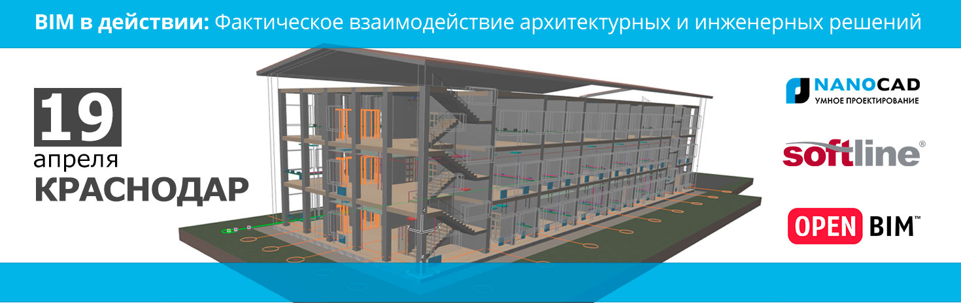

19 апреля в Краснодаре пройдет первый семинар из цикла «BIM в действии. Фактическое взаимодействие архитектурных и инженерных решений». Организаторы – компания Softline, лидирующий глобальный поставщик IT-решений и сервисов, и российский разработчик инженерных САПР-решений – компания «Нанософт».

Семинар ориентирован на руководителей всех типов предприятий архитектурно-строительной отрасли, девелоперские компании, архитекторов, проектировщиков, инженеров и дизайнеров.

Главной темой семинара станет демонстрация эффективного взаимодействия архитекторов и проектировщиков в условиях использования BIM-технологий. Ведущие специалисты ЗАО «Нанософт» расскажут о новейших наработках в области информационного моделирования, а также продемонстрируют возможности программных продуктов nanoCAD.

BIM-технологии – это глобальный процесс создания и управления информацией об объекте строительства на всех стадиях его жизненного цикла – от идеи создания до утилизации. Преимущества подхода заключаются в визуальном представлении проектного замысла с любой возможной детализацией на любом этапе развития проекта. Возрастает точность при проектировании и строительстве. Как следствие – на фоне сокращения издержек уменьшаются сроки реализации проектов. Осуществляется полный контроль за ходом выполнения каждого проекта.

Программа мероприятия*
09:00-10:00 Регистрация. Приветственный кофе / работа демо-зоны
10:00-10:15 | BIM в строительстве и архитектуре. Вступительное слово  Анна Квитка, менеджер по продуктам автоматизированного проектирования (Softline)
10:15-10:50 | Технология BIM и решения ЗАО «Нанософт»  Денис Ожигин, директор по развитию (ЗАО «Нанософт»)
10:50-12:20 | Общая схема взаимодействия архитектора и инженеров:  - Шаг №1: создание архитектурной BIM-модели на примере ARCHICAD  - Шаг №2: автоматизация выгрузки данных из архитектурной BIM-модели  - Шаг №3: создание инженерной BIM-модели на примере nanoCAD Электро  - Шаг №4: создание сводной модели  Дмитрий Щуров, руководитель проекта (ЗАО «Нанософт»)  Денис Ожигин, директор по развитию (ЗАО «Нанософт»)
12:20-13:00 Кофе-брейк / работа демо-зоны
13:00-13:30 | Преимущества OpenBIM-подхода  Денис Ожигин, директор по развитию (ЗАО «Нанософт»)
13:30-14:00 | Секция «Вопросы и ответы»
14:00-14:30 | Ценовая политика ЗАО «Нанософт», лицензирование и условия поставки  Алексей Терёхин, специалист по развитию продаж, направление nanoCAD (ЗАО «Нанософт»)
*В программе возможны изменения.

Участие бесплатное. Предварительная регистрация обязательна.

Для регистрации необходимо до 18 апреля заполнить онлайн-форму на нашем сайте или позвонить по телефону +7 (495) 645-8626, доб. 280

Softline – лидирующий глобальный поставщик IT-решений и сервисов, работающий на рынках России, СНГ, Латинской Америки, Индии и Юго-Восточной Азии. Компания предлагает комплексные технологические решения, лицензирование программного обеспечения, поставку аппаратного обеспечения и сопутствующие IT-услуги. Собственная облачная платформа Softline обеспечивает клиентов доступом к публичным, частным и гибридным облачным решениям.
www.softline.ru

Компания «Нанософт», созданная в 2008 году, ориентируется на инновационные методы разработки и распространения программного обеспечения для проектирования.
Основная цель компании – создание доступного отечественного САПР. «Нанософт» создает условия для массового перехода от использования нелицензионного программного обеспечения САПР к цивилизованной работе с легальными продуктами. Компания делает всё от нее зависящее, чтобы затраты пользователей на этот переход были минимальными.
www.nanocad.ru

